老金老师将联合辉煌老师共同执掌《2014百万计划》，计划将在元旦之后开启！！ 将邀请更多志同道合的朋友在新的一年翻倍捞钱


活捉涨停回马枪

STAR:CLOSE>OPEN&&HHV(CLOSE,50)=CLOSE&&DYNAINFO(37)>0.1&&
DYNAINFO(13)<0.1;
选股器指标源代码
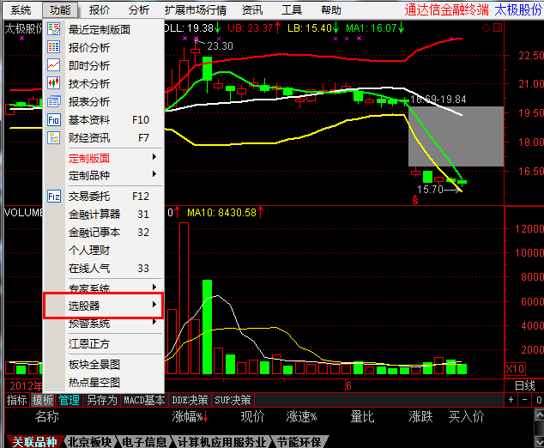

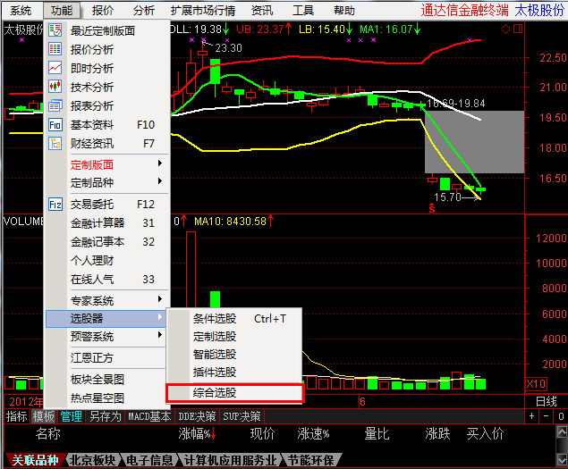

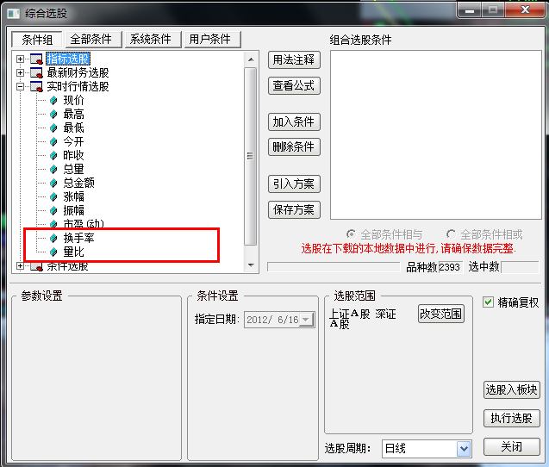

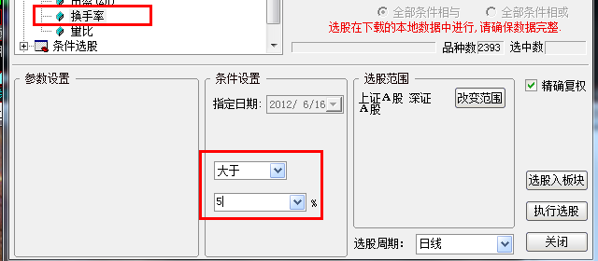

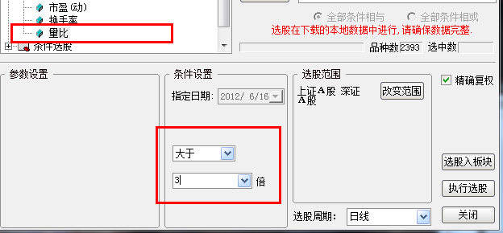

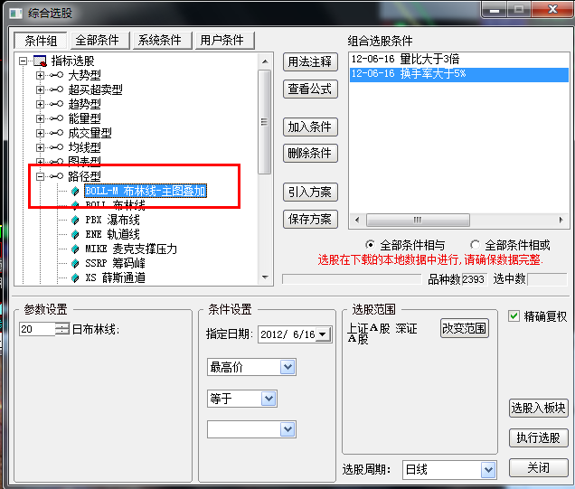

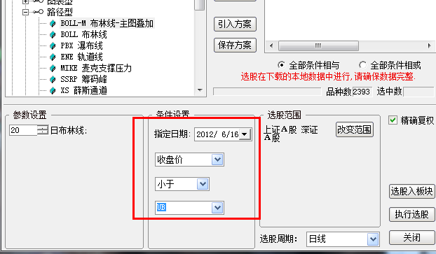

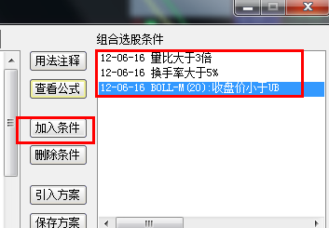

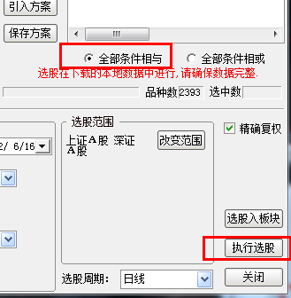
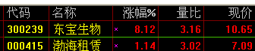

此类个股有几个特征：

- 在短线能够有继续求涨的需求，往往能够在一到两个交易日能够迅速反弹，并且出现量能持续放量。
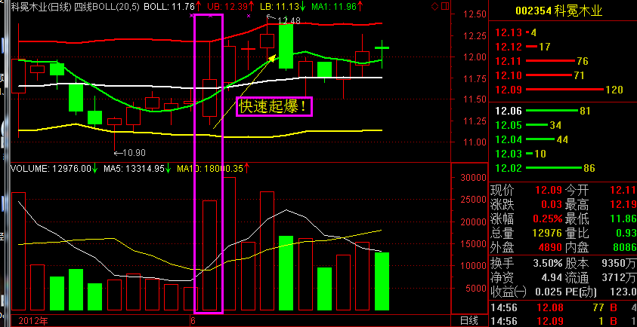

- 此类个股快速拉升之后，往往会出现弱势调整，时间大致为5天左右，所以此类个股建议介入当做短线起爆个股，不适宜中线持有。
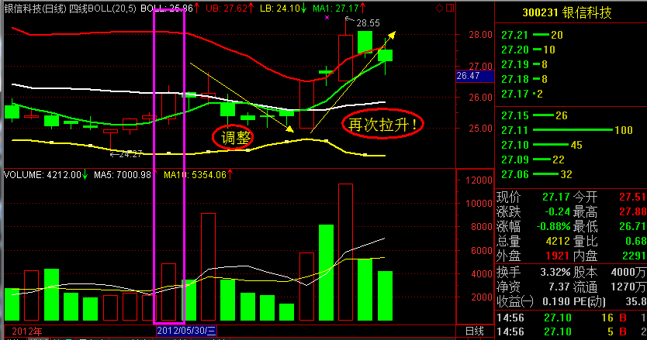

- 此类个股具备一定的周期性，当调整一段时间之后，将会在反弹，并且继续维持量能放量，往往出现周期性的反弹，这类个股的投资价值得到明显体现，就是主力快速拉升的绝好时机，此时能够持住个股，持股待涨，如无明显调整信号，均可坚定持股，时间不限。
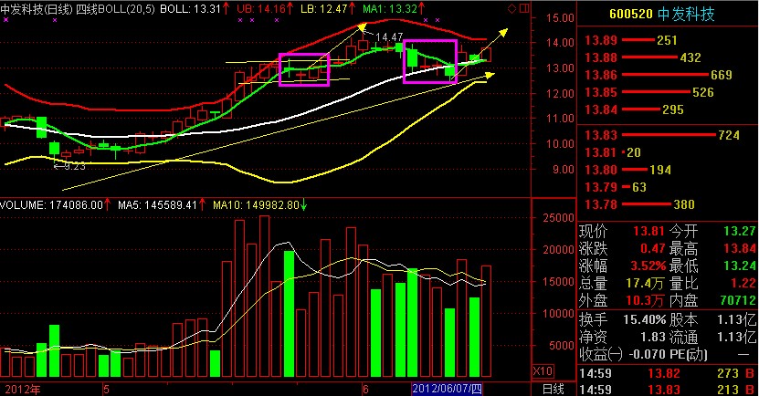

- 受主力高度控盘的影响，往往此类个股经历过一段时间的拉升，达到主力出货的需求之后，会快速回落，第二次拉升之后，往往就是此类个股的寿命终结之时，一般不要再次轻易介入。
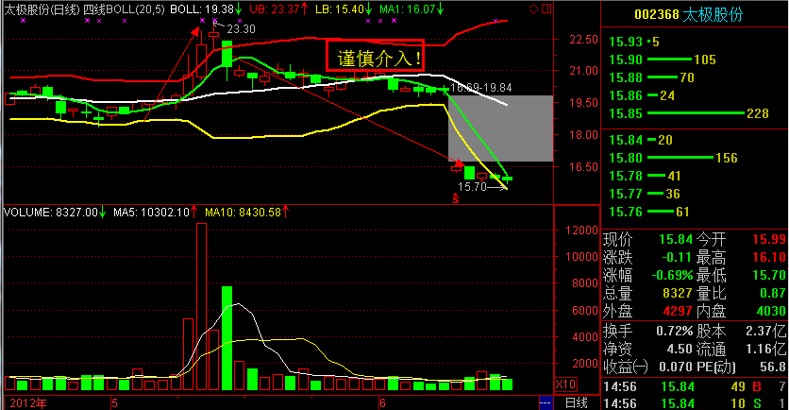

选取时间：任何时候均可选取
挑选原则：选择前期缩量，并且弱势阴跌的个股，最好是横盘震荡，没有形成涨势的形态，此类个股不仅具备高度的反弹空间而且大大减少了主力出货的概率。
介入时间：当天选取，当天下午两点半左右介入，或者第二天开盘，分时线围绕均价线震荡，量能均匀释放就是好时机。
持股时间：持股3天内，有周期性调整需求，一段时间过后若能再次反弹，证明主力再次拉抬构筑二级平台的野心，可继续跟入。介入获利10%便可平仓走人。
操作方法： 每日选取，每日跟进，今日若有上一轮到期，新一轮活捉涨停个股即可再次介入，形成连续短线车轮战。具体操作方法可以咨询江湖。
方法属性：此类为短线介入法则，切勿持单成中线，中线的方法在接下来再跟大家作进一步讲解分析。
老金祝大家在今年投资市场中能有一个不错的收成，作为你的朋友，也非常开心能够把我的方法分享给每一位正在努力学习，并且谦卑请教的股友们，祝你们身体健康，心情愉快，事事顺心！！
老金老师学员班终极大礼：【操盘手秘笈】---下周一会在教室送出，

操盘手秘笈：由浅入深，是老金老师总结的上百种技术形态，不可多得，记得下周一【12.30号】---准时来教室领取

